Министерство образования и науки Нижегородской области

Государственное бюджетное профессиональное образовательное учреждение

«Нижегородский радиотехнический колледж»

**КУРСОВАЯ РАБОТА**

по МДК 05.02 Разработка кода информационных систем

специальность 09.02.07 Информационные системы и программирование

**ТЕМА: «РАЗРАБОТКА ИНФОРМАЦИОННОЙ СИСТЕМЫ «АРЕНДА АВТОТРАНСПОРТА»»**

Выполнил обучающийся

Ладин Кирилл группы 3ИСИП-21-2С

Руководитель Чепыжова Н.Р.

г. Нижний Новгород

2023г.

**Введение**

В современном мире, который постоянно развивается и меняется, информационные технологии становятся все более важным инструментом для оптимизации и автоматизации различных бизнес-процессов. Одной из актуальных тем для применения информационных систем является организация аренды автотранспорта, которая играет значительную роль в глобальной экономике и образе городского транспорта.

Целью данного проекта является разработка информационной системы "Аренда автотранспорта", которая позволит операторам компаний по аренде автомобилей оптимизировать управление автопарком, а клиентам – быстро и удобно находить доступную для аренды технику, формировать предварительные заказы и отслеживать состояние сделки.

Данный проект будет разбит на несколько этапов, включая изучение существующих информационных систем и разработку собственного решения, учитывающего специфические особенности данного рынка и запросы его участников. В ходе работы предполагается анализировать потребности пользователей, проектировать и реализовывать функционал системы, проводить тестирование и другие необходимые действия для успешного внедрения системы на рынок аренды автотранспорта.

Проект будет демонстрировать теоретические и практические знания автора по разработке информационных систем, а также способность активно применять современные методы и подходы для решения конкретных задач.

В итоге, успешное завершение проекта позволит представить на рынке готовое решение, направленное на улучшение опыта пользователей и повышение операционной эффективности компаний, занимающихся арендой автотранспорта.

**1 Анализ предметной области**

Информационная система "аренда автотранспорта" — это ПО, которое позволяет автопаркам и компаниям осуществлять управление и мониторинг процессов аренды автомобилей и другой автотехники.

По результатам анализа предметной области системы "аренда автотранспорта", можно сделать вывод о том, что такая система позволит упростить управление автомобильным парком, оптимизировать процесс аренды автомобилей, контроля за ними и управления всем процессом. Система также должна обеспечить администратору системы и менеджерам отдела аренды всю необходимую информационную базу для принятия управленческих решений, а также быть доступной и удобной для использования клиентами.

Разработанная информационная система должна предоставлять следующие возможности:

1. ведение базы данных (ввод, вывод редактирование данных);
2. управление автопарком;
3. учет аренды автотранспорта;
4. учет затрат, расходы автопарка;
5. учет изменения цен на услуги;

Информационная система должна хранить данные о автотранспорте, услугах, сотрудниках и клиентах.

Качественная информационная система для аренды автотранспорта позволит рационально организовать работу компании, улучшить качество обслуживания клиентов и оптимизировать взаимодействие между всеми участниками данной предметной области.

**1.1 Структура организации**

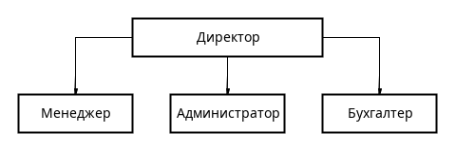

Рисунок 1. Организационная схема фирмы по аренде автотранспорта

Директор (руководитель) — это высший руководитель организации. Это лицо несет ответственность за стратегическое управление, принятие ключевых решений и общее руководство всеми аспектами деятельности организации

Менеджер фирмы — это сотрудник, который выполняет разнообразные функции, связанные с управлением арендными операциями и клиентским обслуживанием. В его обязанности входит:

* координация работы сотрудников;
* привлечение новых клиентов;
* контроль автопарка (обслуживание, логистика);
* обслуживание клиентов;
* ведение базы данных клиентов, сотрудников, услуг, автотранспорта;
* проведение расчетов с клиентами.

Администратор — это специалист, который должен обеспечивать работоспособность системы, поддерживать ее в актуальном состоянии в соответствии с установленным регламентом. В его обязанности входит:

* обслуживание пользователей (создание новых, удаление существующих);
* настройка программы 1С на рабочих местах.

Бухгалтер — это специалист по финансовому учету и отчетности, который отвечает за учет финансовых операций и обеспечивает финансовую прозрачность организации. В его обязанности входит:

* ведение бухгалтерии;
* финансовое планирование и бюджетирование;
* налоговая отчетность;
* обработка платежей и счетов.

**1.2 Бизнес-процесс**

Бизнес-процесс - последовательность действий (подпроцессов), направленная на получение заданного результата, ценного для организации. Понятие бизнес-процесс лежит в основе процессного подхода к анализу и синтезу деятельности организации.

Менеджер консультирует покупателя, контролирует наличие автомобилей и предоставляет автомобиль в аренду.

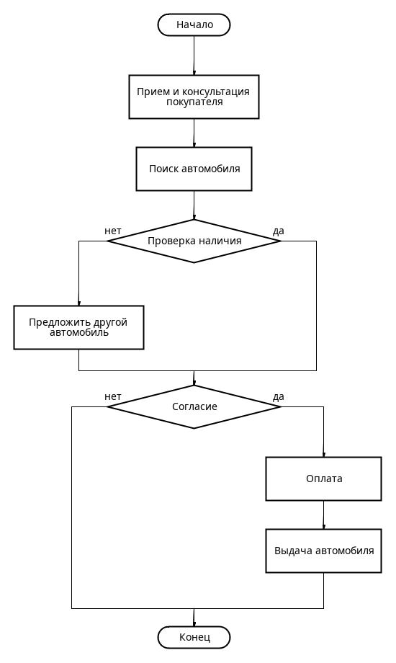

Рисунок 2. Бизнес-процесс фирмы по аренде автотранспорта

**2 Разработка технического задания**

**2.1 Область применения**

Информационная система разработана для автопарков и компаний по аренде автотранспорта

**2.2 Цели создания системы**

Система предназначена для автоматизации процесса управления арендой автотранспортных средств, предоставления клиентам возможности бронирования и оплаты услуг онлайн, а также управления и анализа состояния автопарка.

**2.3 Требования к информационной системе**

**2.3.1 Исходные данные**

* Сведения об автотранспорте (вид, модель, название, дата выпуска, регистрационные знак, идентификационный номер транспортного средства);
* Сведения об услугах (название, цена услуги);
* Сведения о сотрудниках (фамилия, имя, отчество, должность, паспортные данные, количество детей, телефон);
* Сведения о договоре (номер договора, дата заключение договора, сотрудник, клиент, автотранспорт);
* Сведения о клиентах (фамилия, имя, отчество, дата рождения, паспортные данные, адрес, телефон);

**2.3.2 Функциональные требования**

**2.3.2.1 Управление автопарком:**

* Добавление, редактирование и удаление информации об автомобилях (марка, модель, год выпуска, номерной знак, цвет, состояние, стоимость аренды и т.д.);
* Поиск автомобилей по заданным критериям (марка, модель, год выпуска, состояние, стоимость аренды и т.д.);

**2.3.2.2 Управление клиентами:**

* Добавление, редактирование, поиск и удаление информации о клиентах (ФИО, дата рождения, паспортные данные, контактная информация);
* Автоматическая проверка документов клиентов и запись результатов проверки;

**2.3.2.3 Управление заказами:**

* Создание, редактирование, просмотр и удаление заказов аренды автомобилей;
* Расчет стоимости аренды на основе выбранных опций и свободного автотранспорта;
* Отображение статуса заказа (новый, подтвержден, оплачен, завершен, отменен);
* Автоматическое напоминание клиентам о предстоящей аренде, оплате или выполнении других действий.

**2.3.2.4 Отчеты и аналитика:**

* Формирование отчетов о движении автопарка, заказах и выручке;
* Анализ загруженности автопарка, своевременного возврата и оплаты аренды.

**2.3.2.5 Разграничение прав доступа**

**2.3.3 Нефункциональные требования**

**2.3.3.1 Производительность:**

* Время отклика системы на действия пользователя не должно превышать 2 секунд;
* Количество одновременных пользователей системы должно быть не менее 100.

**2.3.3.2 Безопасность:**

* Система должна использовать средства аутентификации и авторизации пользователей;
* Доступ к данным должен предоставляться только авторизованным пользователям.

**2.3.3.3 Масштабируемость**:

* Система должна поддерживать горизонтальную масштабируемость для обеспечения обработки возрастающей нагрузки.

**2.3.4 Технологические требования**

Минимальные требования для работы программы 1С должны быть следующие:

* Операционная система со всеми установленными обновлениями: Windows 10, Windows 8.1, Windows 7
* Процессор Intel i3 или выше. AMD Ryzen 1600 или выше
* Оперативная память 4 Гбайт и выше
* SSD диск

**2.3.5 Требования к документации**

Система должна сопровождаться следующей документацией:

* Техническое задание;
* Инструкция для администратора системы;
* Инструкция для пользователей системы.

**3 Проектирование Информационной Системы**

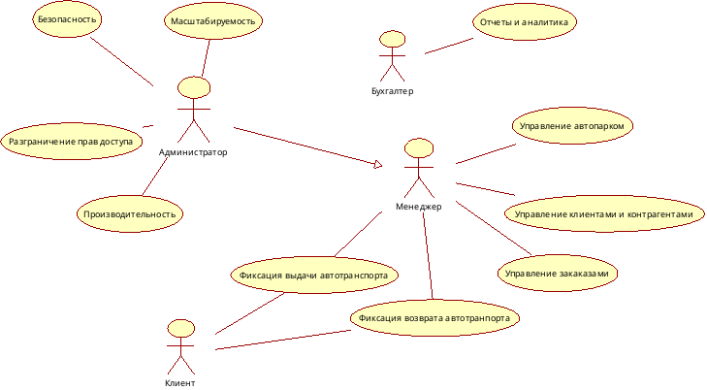

Рисунок 3. Диаграмма прецедентов

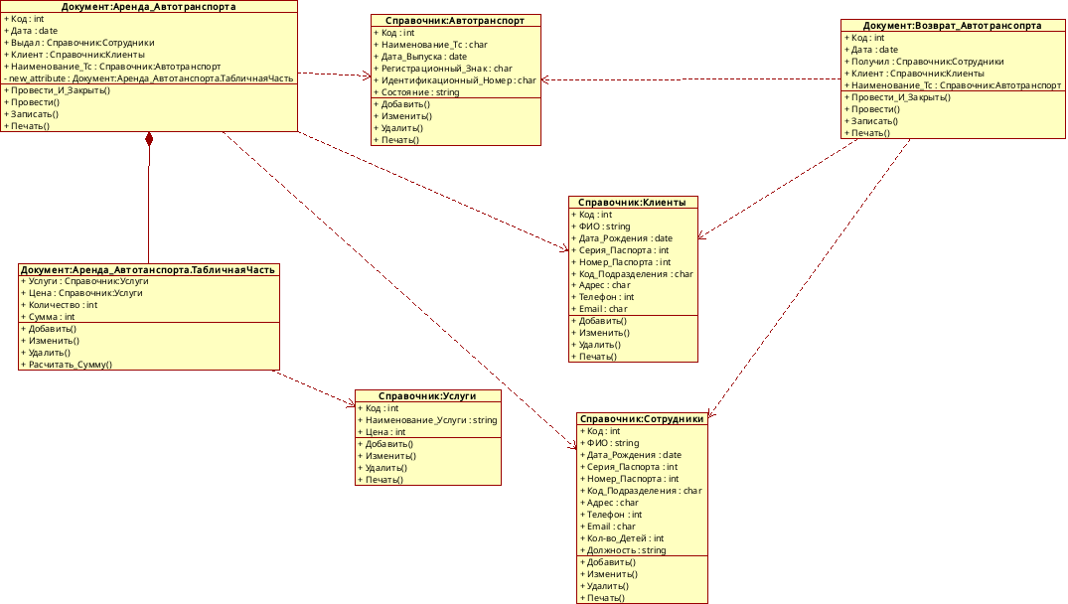

Рисунок 4. Диаграмма классов

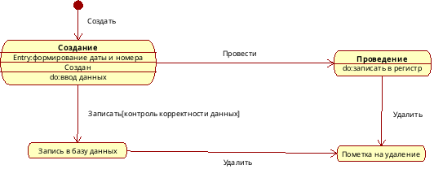

Рисунок 5. Диаграмма состояния для документа «Возврат автотранспорта»

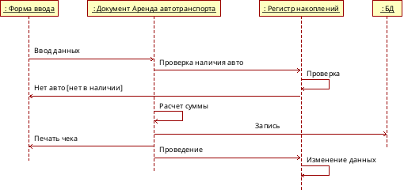

Рисунок 6. Диаграмма последовательности для прецедента аренды автотранспорта

Рисунок 7. Диаграмма компонентов (Сделать после разработки ИС)

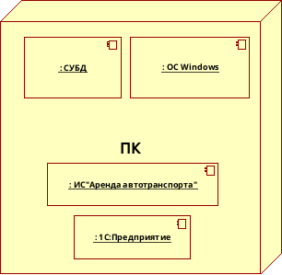

**Рисунок 8. Диаграмма размещения**

**4 Разработка информационной системы**

**4.1 Описание структуры информационной системы**

**4.1.1 Разработка справочников**

Справочники – это объекты конфигурации, которые позволяют хранить в информационной базе данные, имеющие одинаковую структуру и списки, имеющие одинаковый характер. Это может быть, например, список сотрудников, перечень товаров, поставщики или покупатели.

В ходе разработки информационной системы были созданы следующие справочники:

1. Справочник «Сотрудники»

Справочник «Сотрудники» содержит в себе данные каждого сотрудника компании. В нем указываются все необходимые реквизиты: фамилия, имя, отчество, дата рождения, серия и номер паспорта, количество детей, должность, номер телефона.

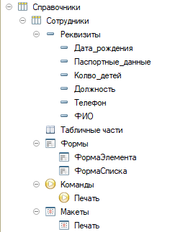

Рисунок … Структура справочника «Сотрудники»

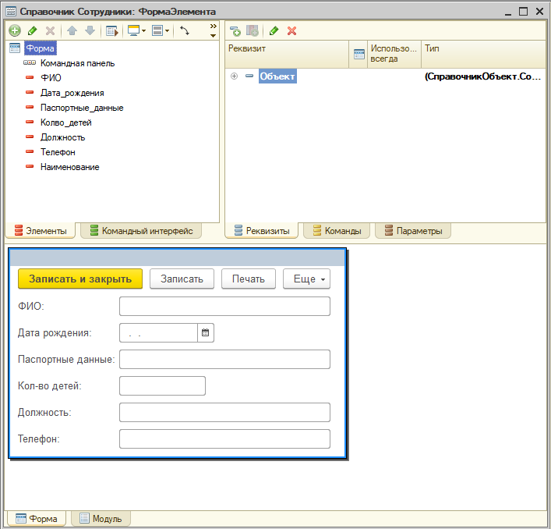

Рисунок … Форма элемента справочника «Сотрудники»

1. Справочник «Услуги»

Справочник «Услуги» содержит в себе данные о каждой услуге, которая предоставляет компания. В нем указываются все необходимые реквизиты: наименование услуги, уникальный код услуги, цена.

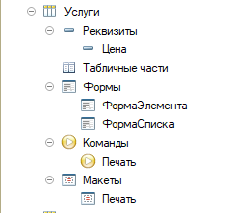

Рисунок … Структура справочника «Услуги»

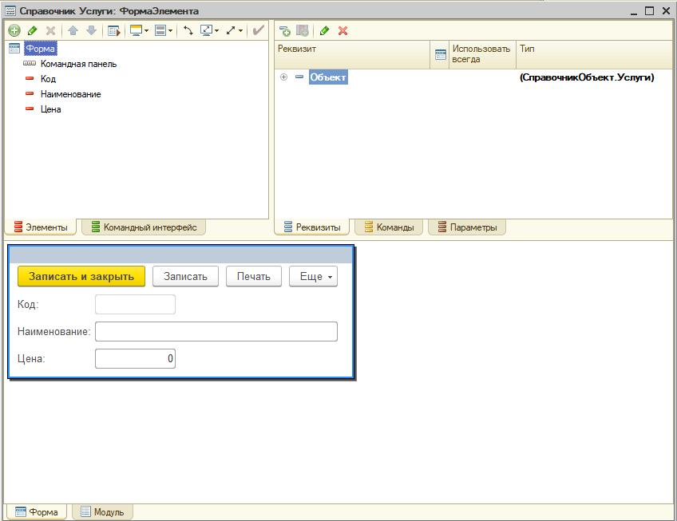

Рисунок … Форма элемента справочника «Услуги»

1. Справочник «Автотранспорт»

Справочник «Автотранспорт» содержит в себе данные о каждом транспортном средстве, которое предоставляет компания. В нем указываются все необходимые реквизиты: наименование транспортного средства, дата выпуска, регистрационный знак, идентификационный номер, состояние транспортного средства

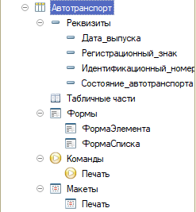

Рисунок … Структура справочника «Автотранспорт»

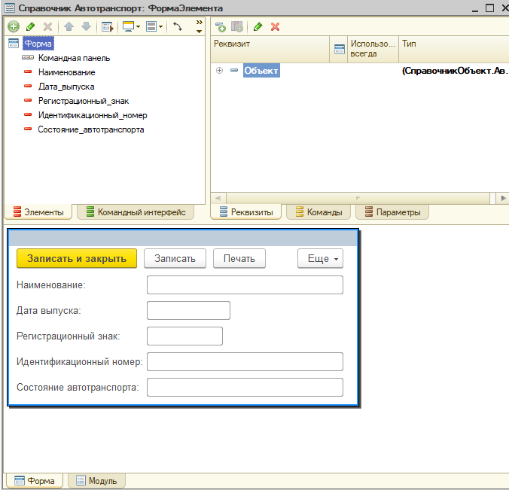

Рисунок … Форма элемента справочника «Автотранспорт»

1. Справочник «Клиенты»

Справочник «Клиенты» содержит в себе данные каждого клиента компании. В нем указываются все необходимые реквизиты: фамилия, имя, отчество, дата рождения, серия и номер паспорта, адрес, номер телефона.

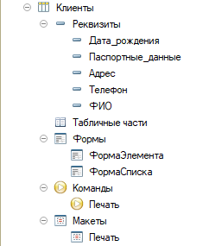

Рисунок … Структура справочника «Клиенты»

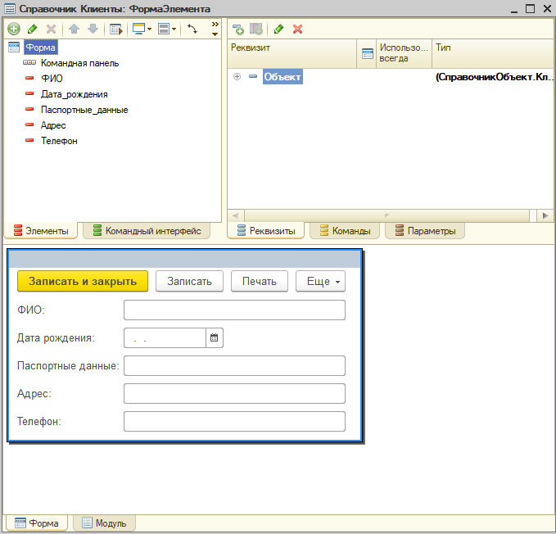

Рисунок … Форма элемента справочника «Клиенты»

Пример заполненных справочников:

Справочник «Сотрудники»

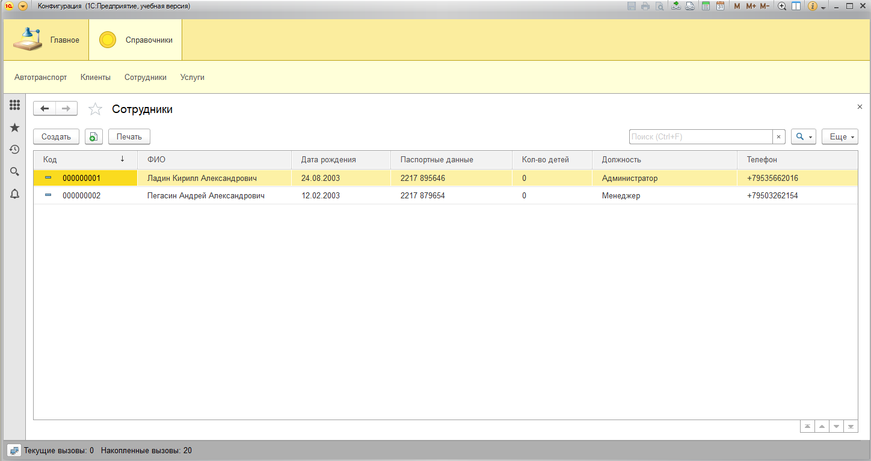

Справочник «Услуги»

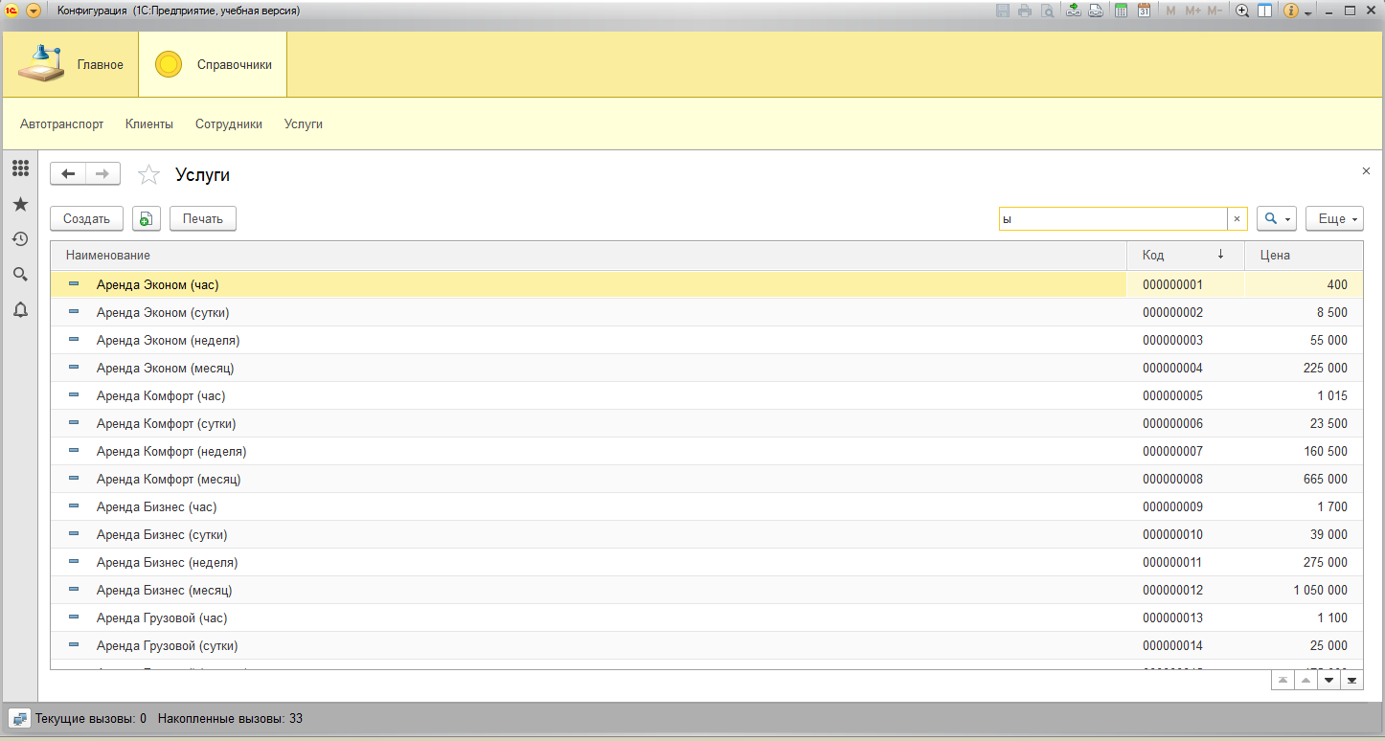

Справочник «Автотранспорт»

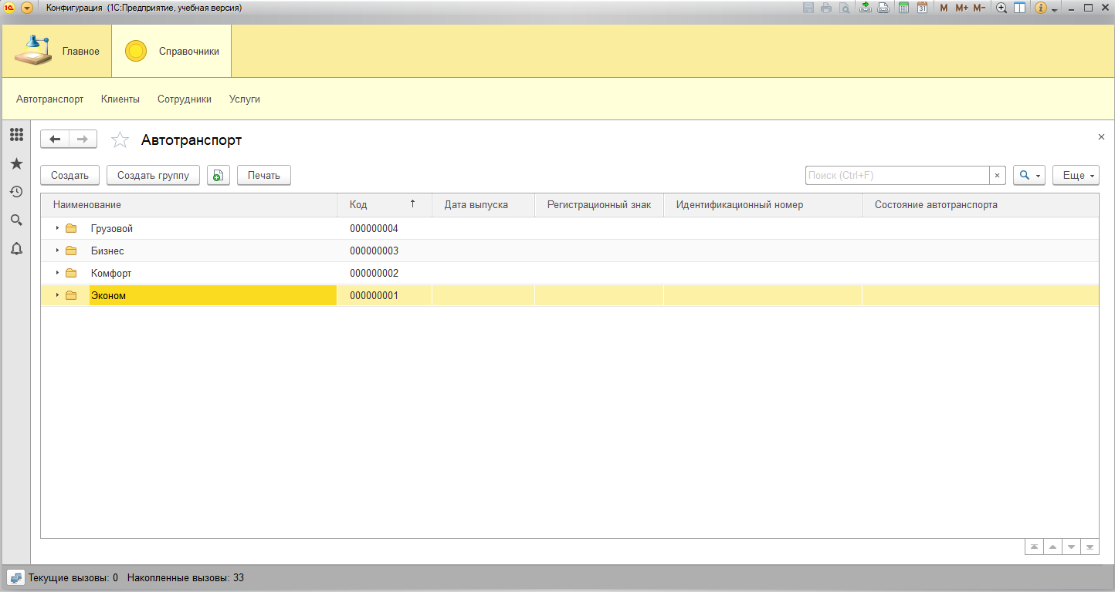

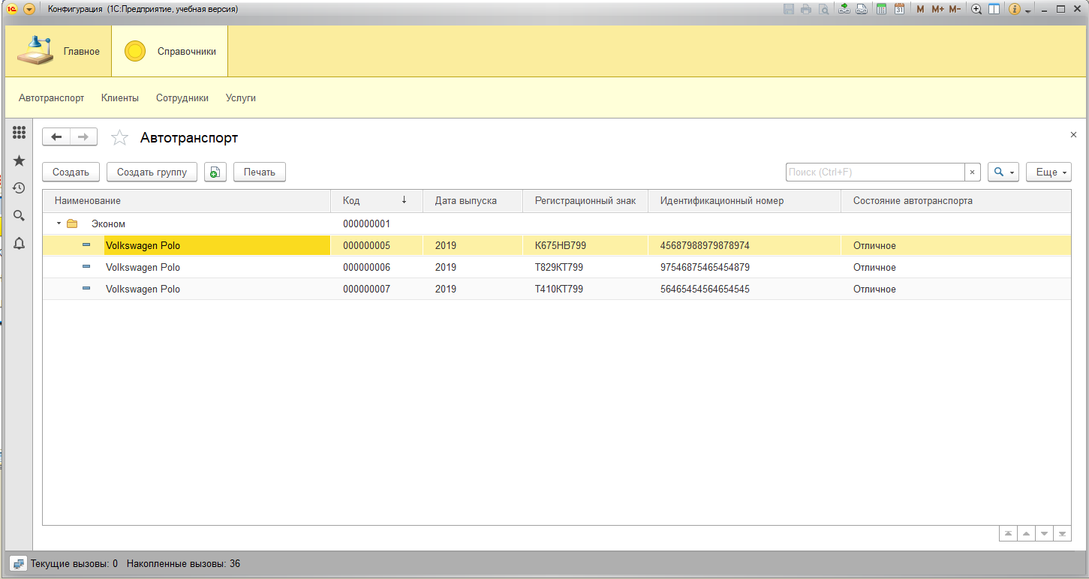

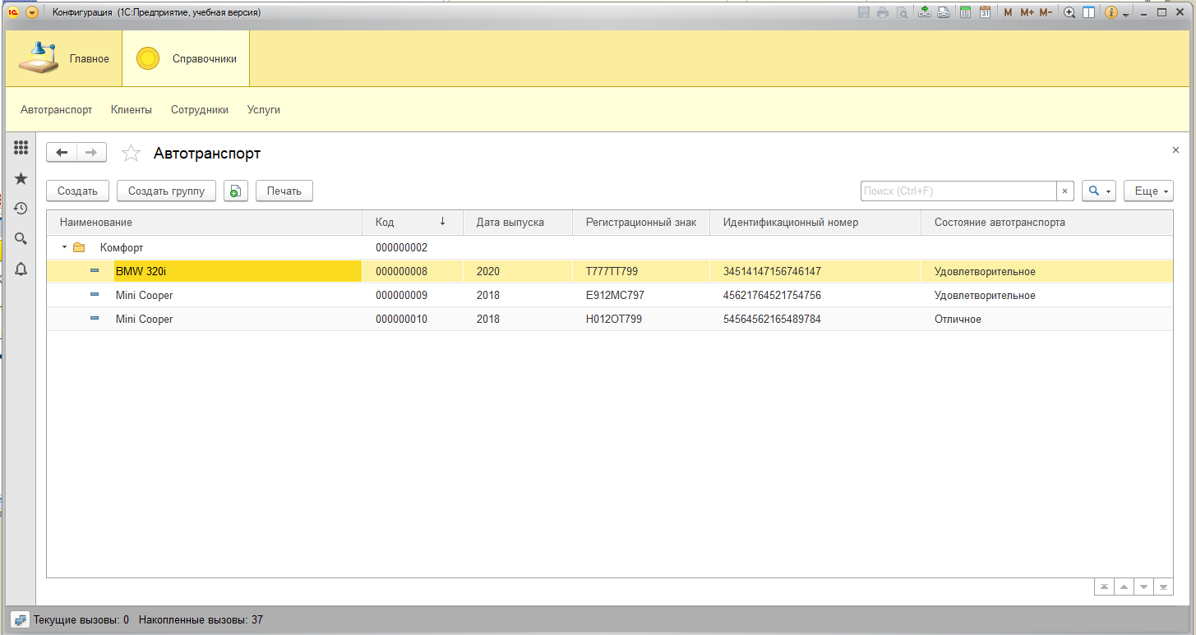

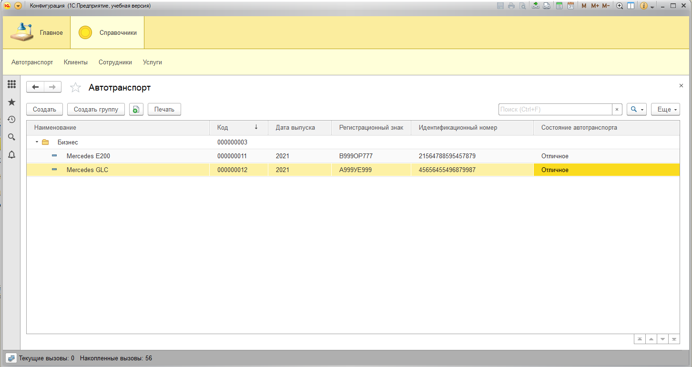

Справочник «Клиенты»

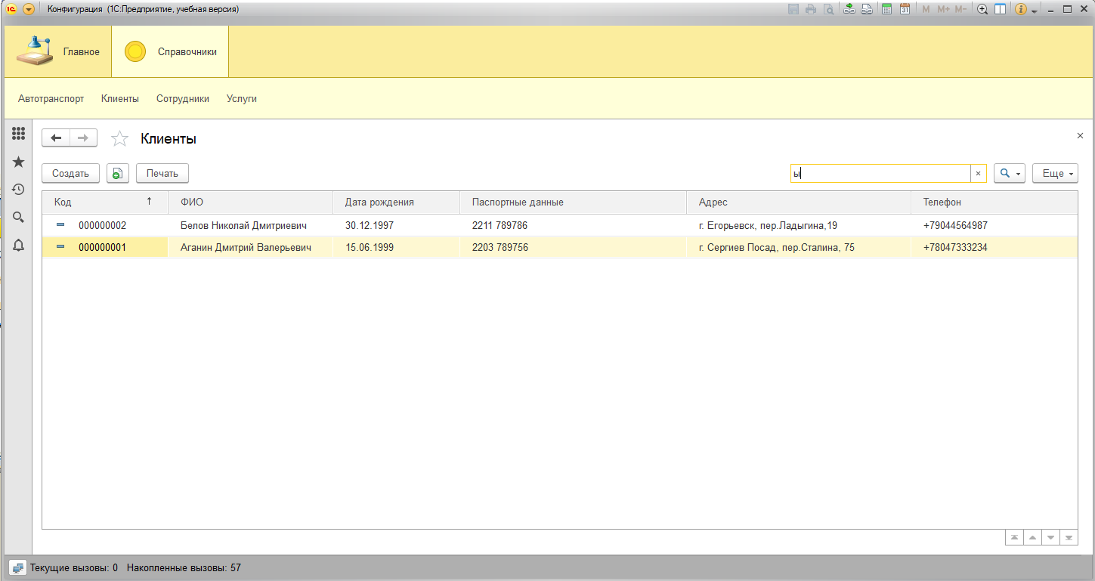

Макеты печати для каждого справочника:

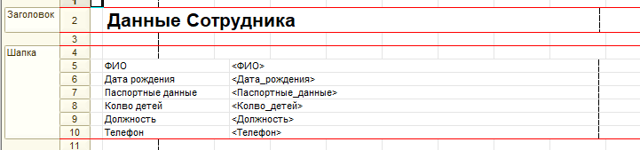

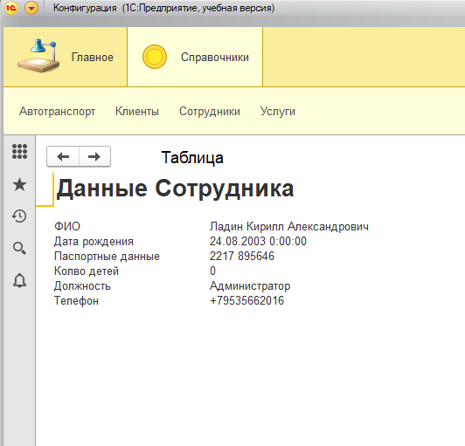

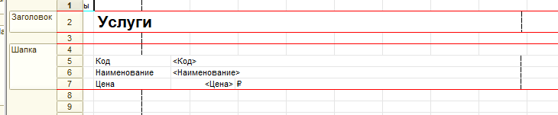

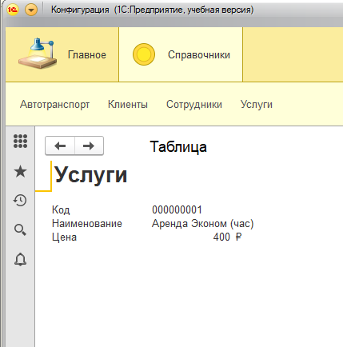

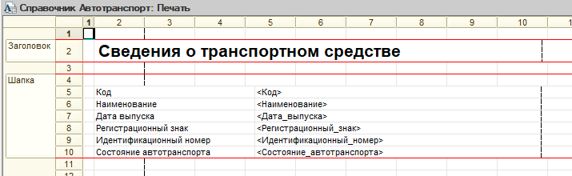

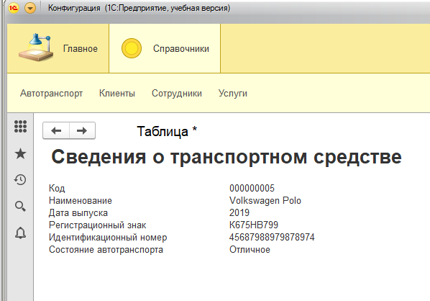

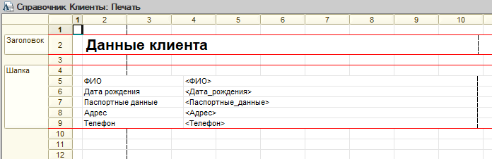

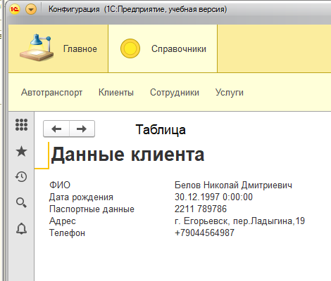

* + 1. **Разработка документов**

Документы – это объекты конфигурации и метаданных в системах учета 1С Предприятие 8.3. В основном используются для хранения информации о различных совершенных операциях, либо же о событиях, которые, так или иначе, произошли на предприятии в целом. Это, как правило: приказы о приеме на работу, платежные и отгрузочные документы, выписки по зарплатам, отпускам и прочее.

В ходе разработки информационной системы были созданы следующие документы:

1. Документ «Приходная Накладная»

Документ «Приходная Накладная» содержит в себе уникальный номер накладной, дату составления, сотрудника, который принимал транспортное средство, клиента, который вернул транспортное средство после завершения аренды, а также есть табличная часть с указанием транспортного средства.

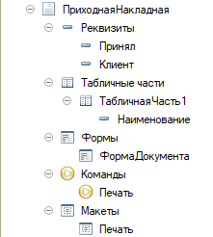

Рисунок … Структура документа «Приходная Накладная»

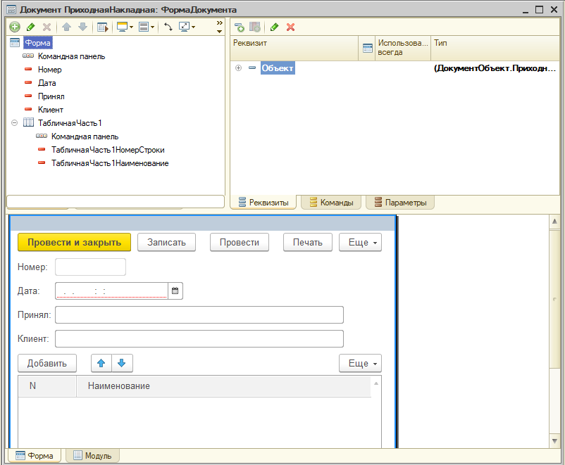

Рисунок … Форма элемента документа «Приходная Накладная»

1. Документ «Расходная Накладная»

Документ «Расходная Накладная» содержит в себе уникальный номер накладной, дату составления, табличная часть с указанием транспортного средства наименование расходов, цена, количество и общая сумма расходов каждого наименования.

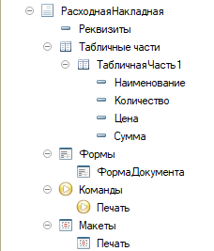

Рисунок … Структура документа «Расходная Накладная»

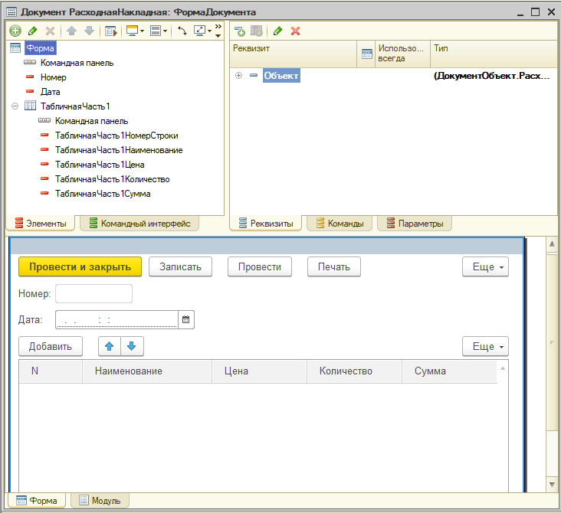

Рисунок … Форма элемента документа «Расходная Накладная»

1. Документ «Аренда»

Документ «Аренда» содержит в себе уникальный номер накладной, дату составления, сотрудника, который выдает транспортное средство, клиента, который получает транспортное, а также есть табличная часть с указанием услуги, ценой, количеством и суммой услуг.

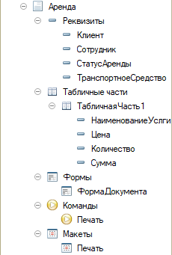

Рисунок … Структура документа «Аренда»

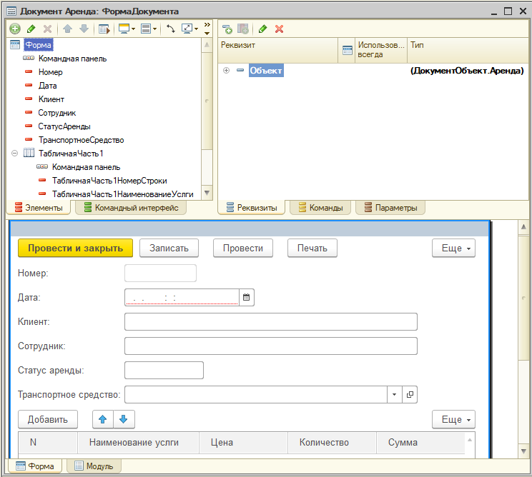

Рисунок … Форма элемента документа «Аренда»

Пример заполненных документов:

Документ «Приходная Накладная»

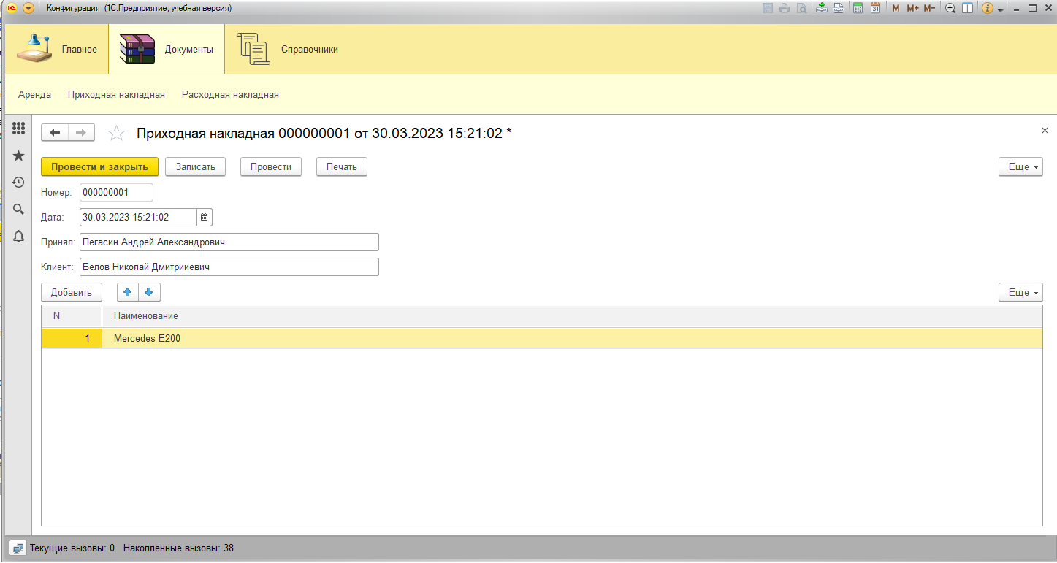

Документ «Расходная Накладная»

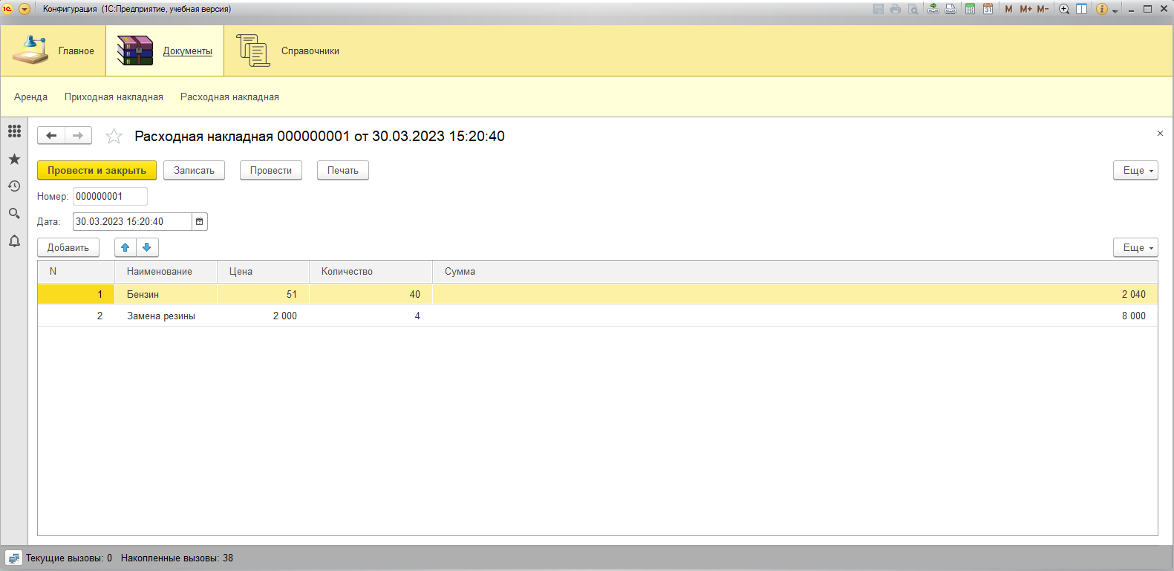

Документ «Аренда»

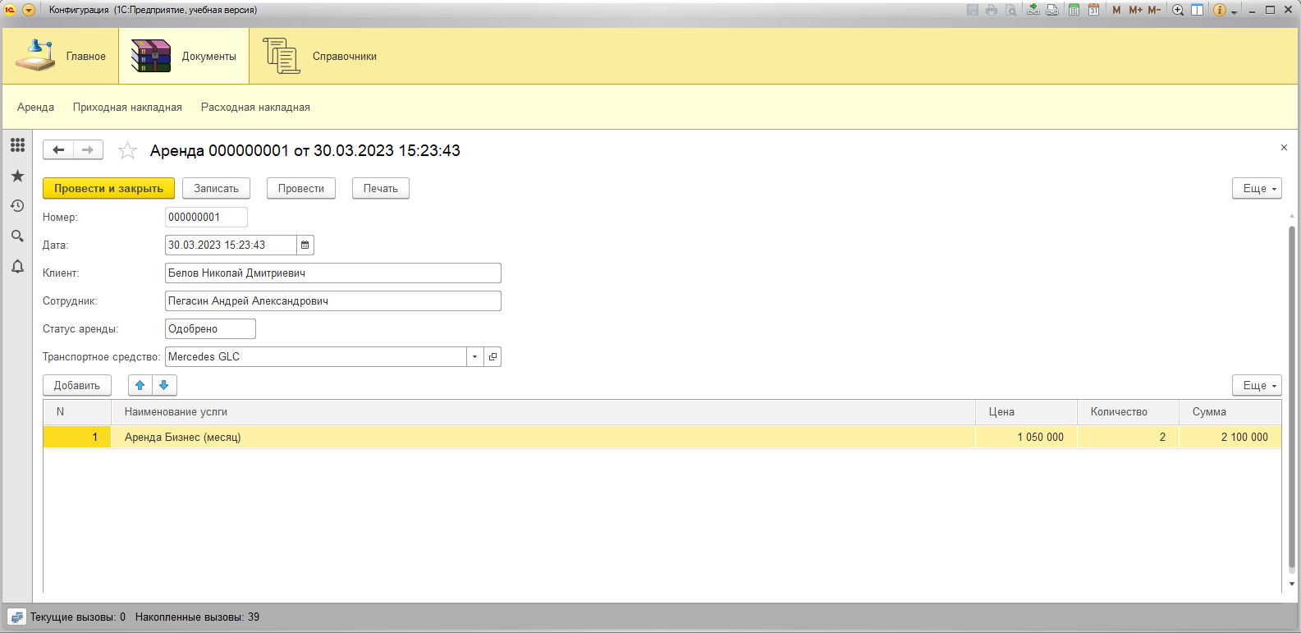

Макеты печати для каждого документы:

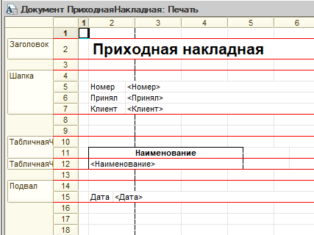

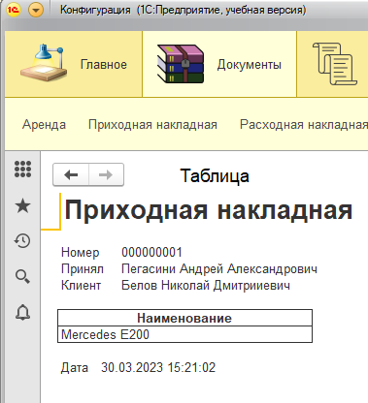

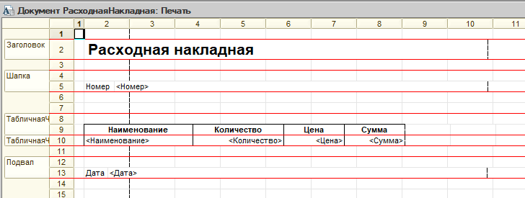

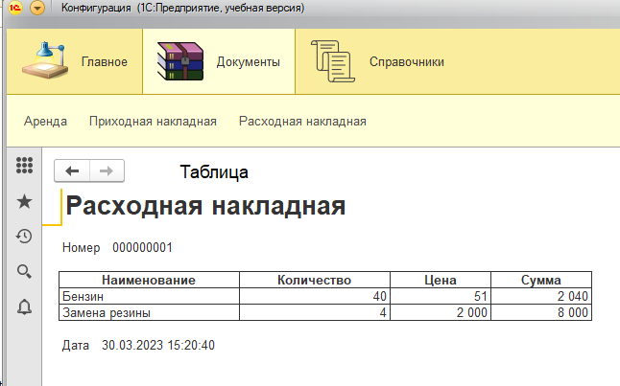

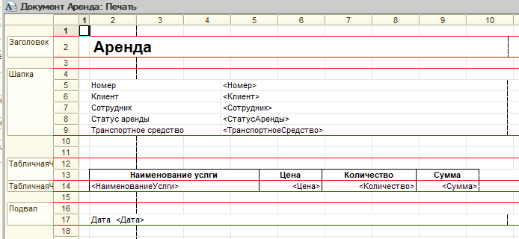

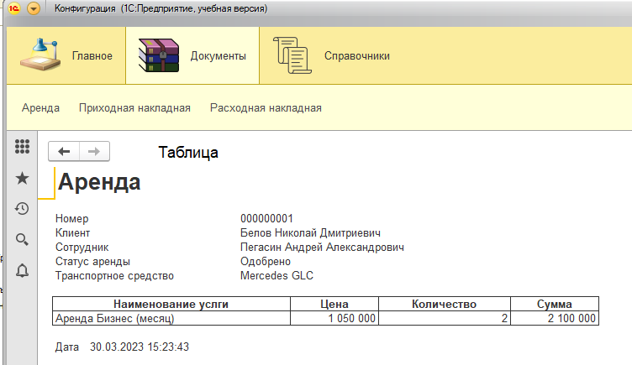

1. Документ «Трудовой Договор»

Трудовой договор – это соглашение между работодателем и работником. В соответствии с ним работодатель предоставляет человеку работу на определенных условиях и выплачивает заработную плату. А работник обязуется выполнять эту работу и соблюдать правила внутреннего трудового распорядка, действующие у этого работодателя.

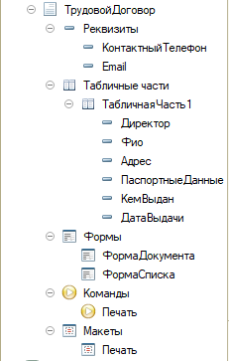

Рисунок … Структура документа «Трудовой Договор»

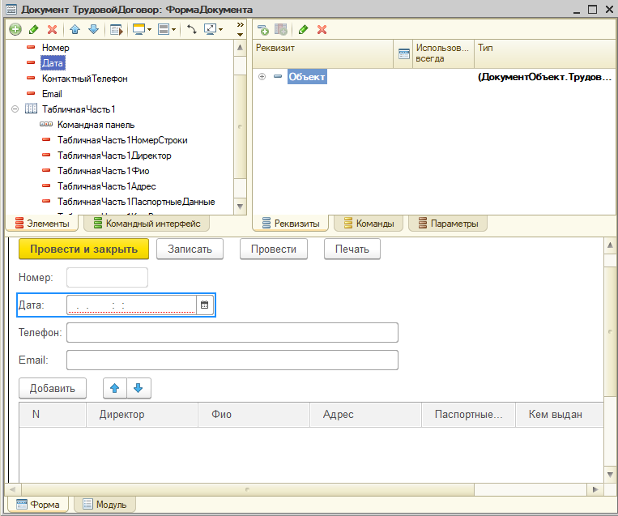

Рисунок … Форма элемента документа «Трудовой Договор»

Пример заполненного документа

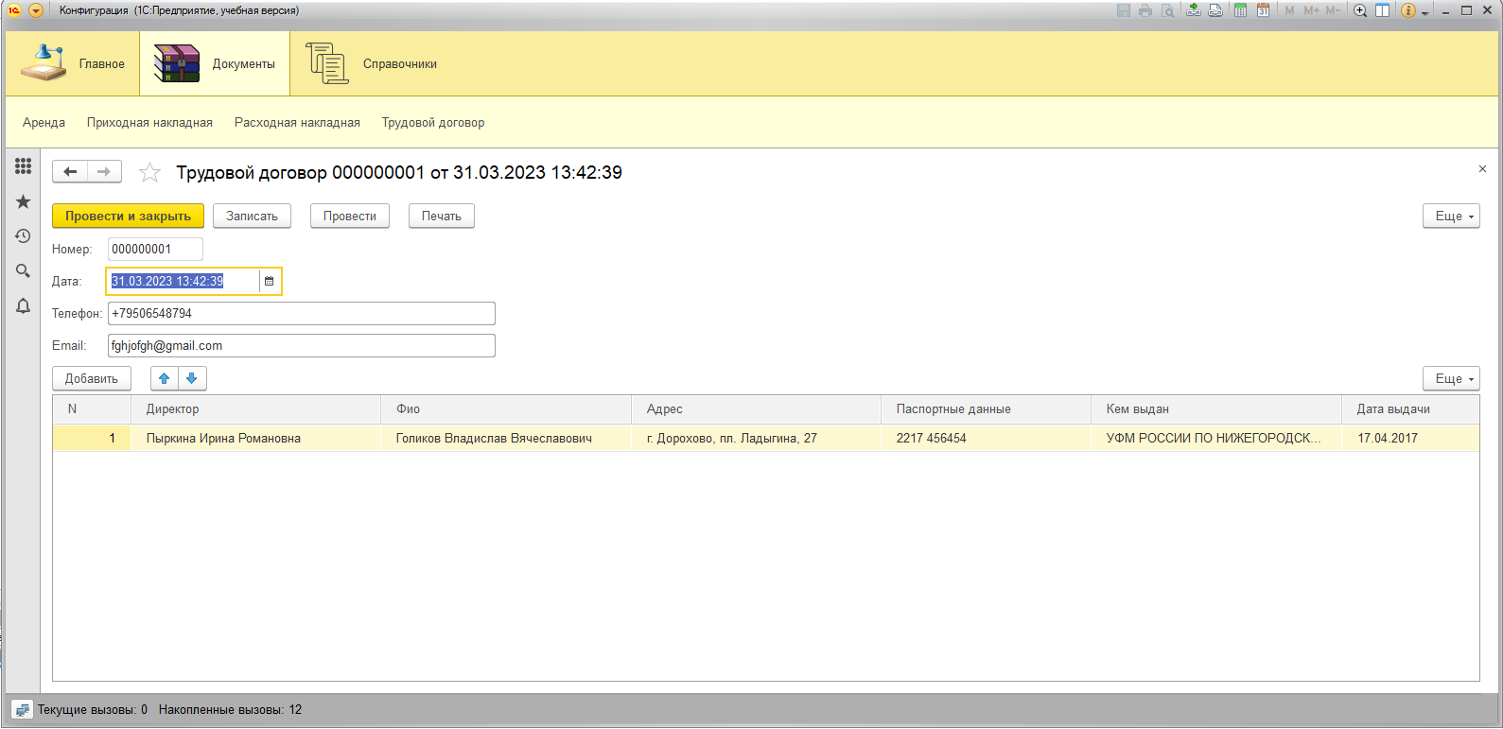

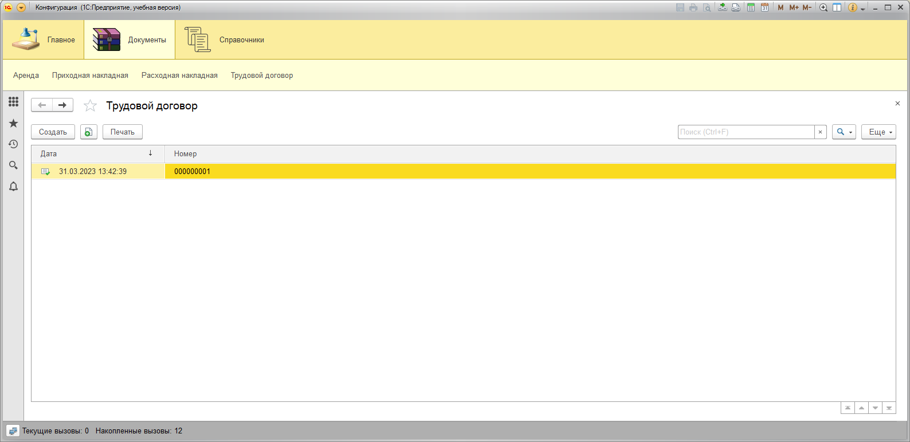

Макет печати для документа

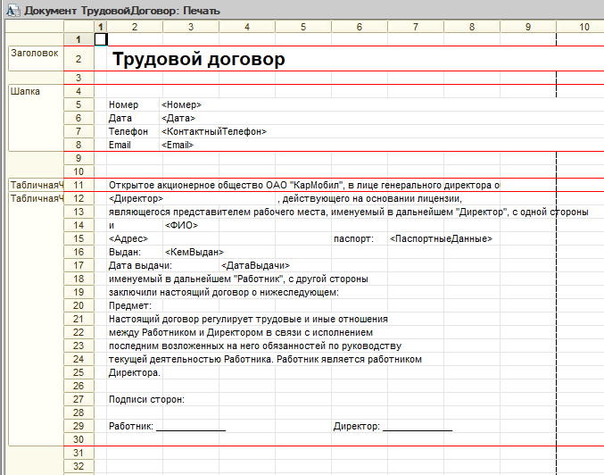

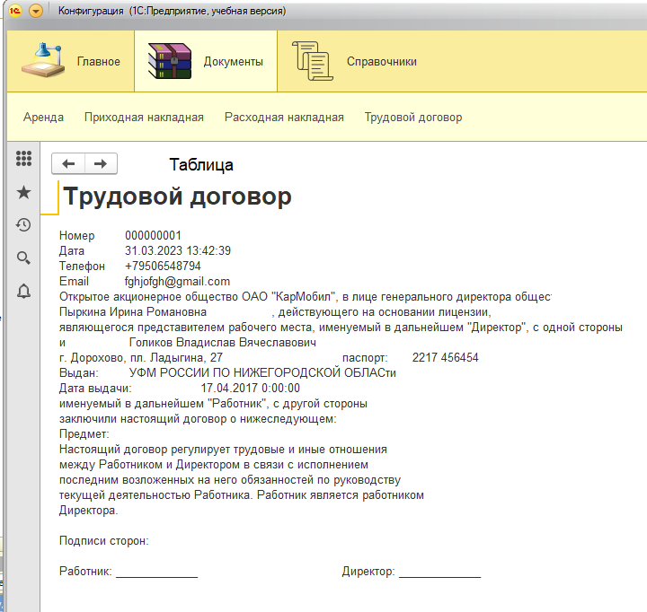

* + 1. **Разработка регистров накопления**

Регистр накопления образует многомерную систему измерений и позволяет «накапливать» числовые данные в разрезе нескольких измерений. Например, в таком регистре можно накапливать информацию об остатках товаров в разрезе номенклатуры и склада, или информацию об объемах продаж в разрезе номенклатуры и подразделения компании.

В ходе разработки информационной системы были созданы следующие регистры:

1. Регистр накопления «Аренда Автотранспорта»

Этот регистр нужен для накопления информации о проведенных арендах. В нем отображаются: Наименование услуги, Количество и Сумма

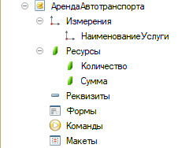

Рисунок … Структура регистра «Аренда Автотранспорта»

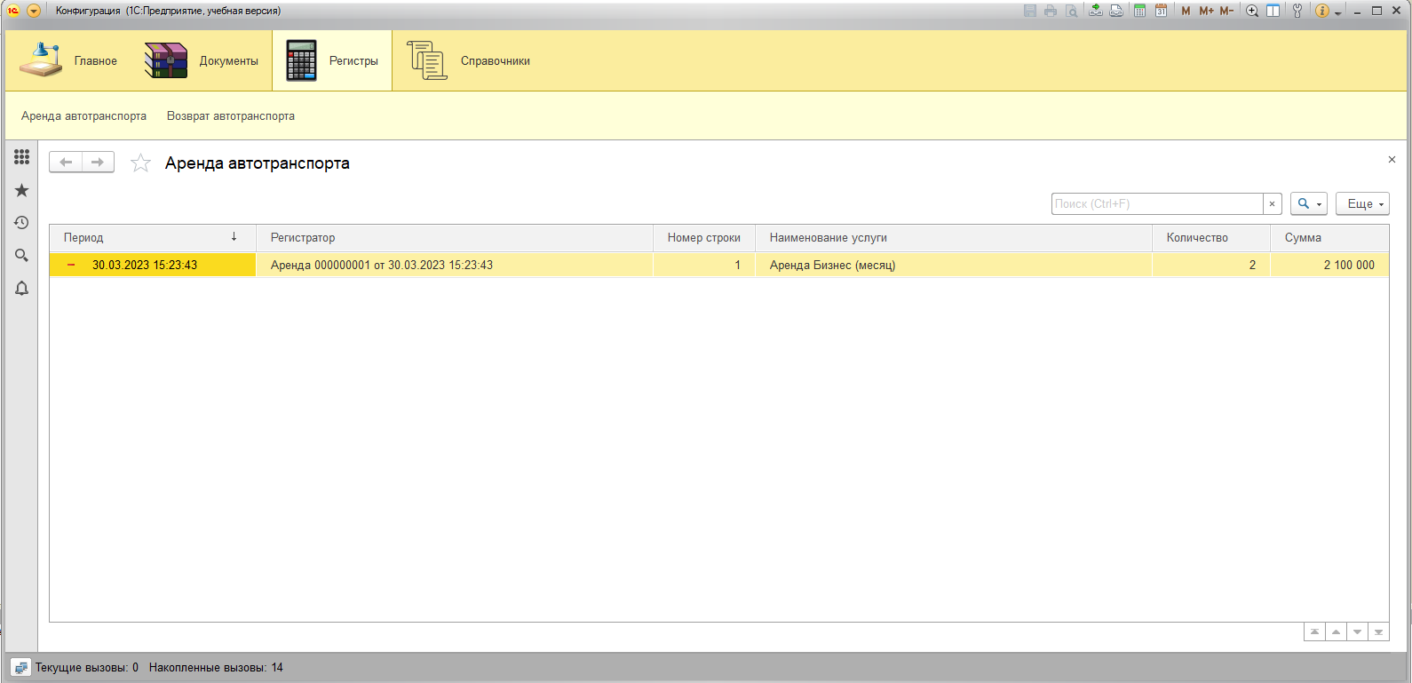

Рисунок … Работа регистра «Аренда Автотранспорта»

1. Регистр накопления «Возврат Автотранспорта»

Этот регистр нужен для накопления информации о возвращенных транспортных средствах. В нем отображаются: Наименование транспортного средства, Количество.

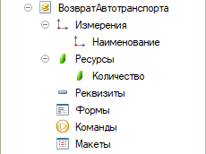

Рисунок … Структура регистра «Возврат Автотранспорта»

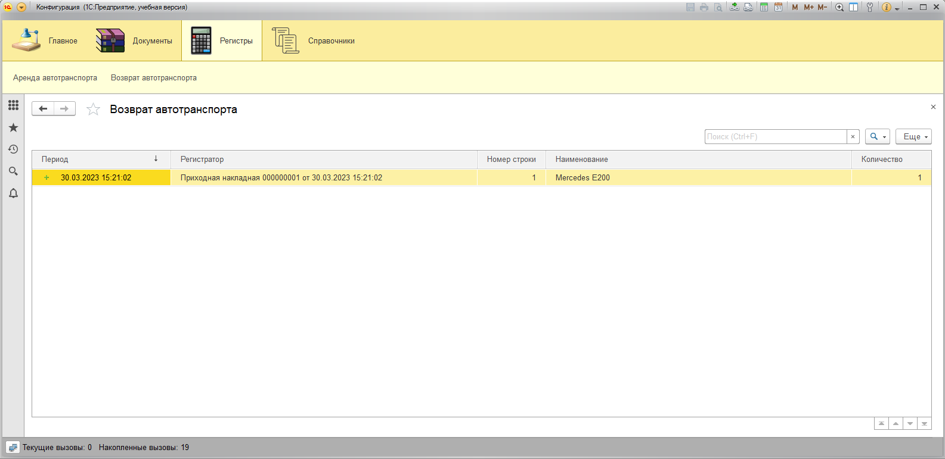

Рисунок … Работа регистра «Возврат Автотранспорта»

* + 1. **Разработка Отчетов**

Отчеты — это прикладные объекты конфигурации. Они предназначены для обработки накопленной информации и получения сводных данных в удобном для просмотра и анализа виде. Конфигуратор позволяет формировать набор различных отчетов, достаточных для удовлетворения потребности пользователей системы в достоверной и подробной выходной информации.

В ходе разработки информационной системы были созданы следующие отчеты:

1. Отчет «Сведения об автотранспорте»

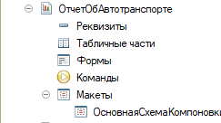

Рисунок … Структура отчета «Сведения об автотранспорте»

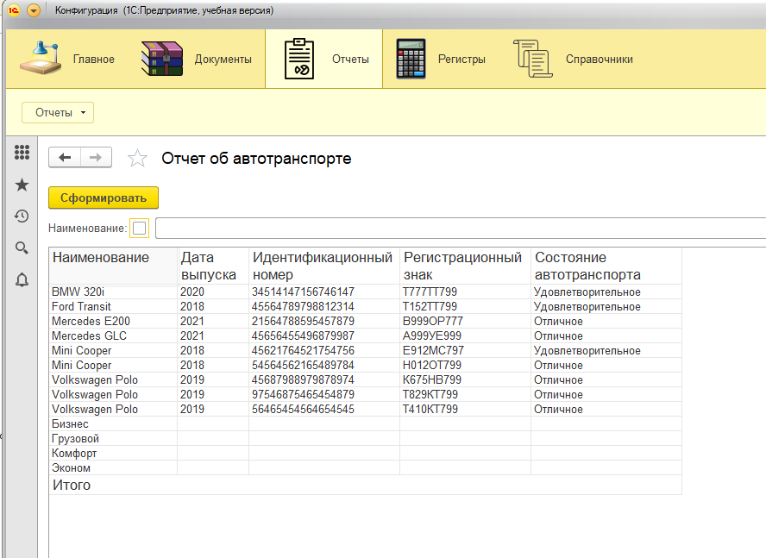

Рисунок … Работа отчета «Отчет об автотранспорте»

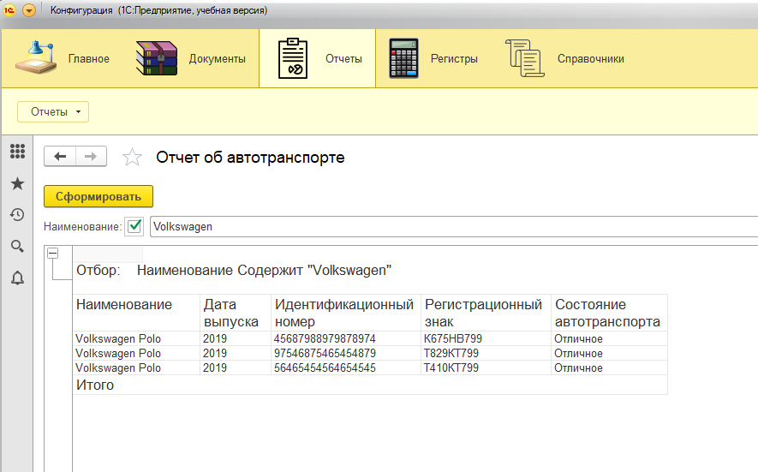

Рисунок … Работа отчета «Отчет об автотранспорте» с поиском транспортного средства

1. Отчет «Сведения о сотрудниках»

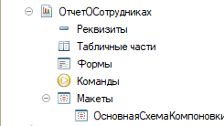

Рисунок … Структура отчета «Сведения о сотрудниках»

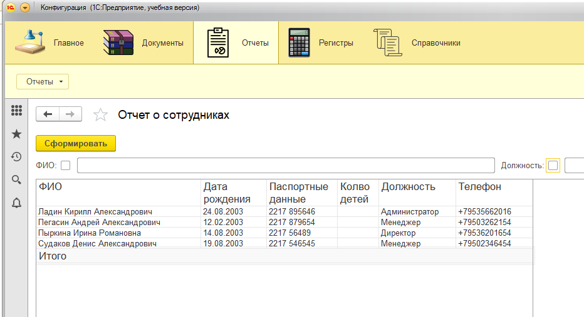

Рисунок … Работа отчета «Отчет о сотрудниках»

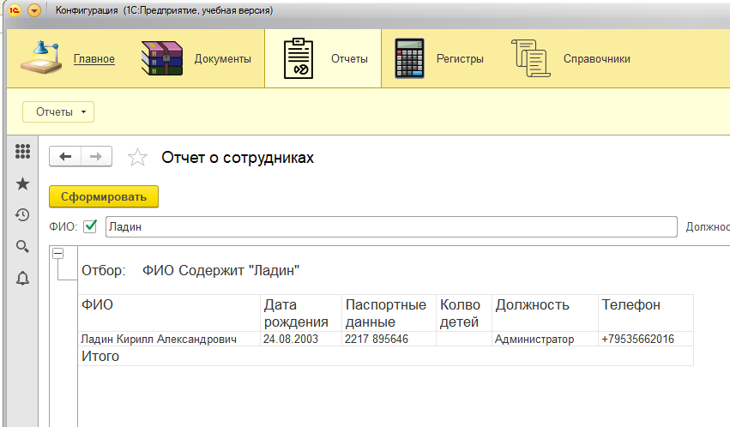

Рисунок … Работа отчета «Отчет о сотрудниках» с поиском по ФИО

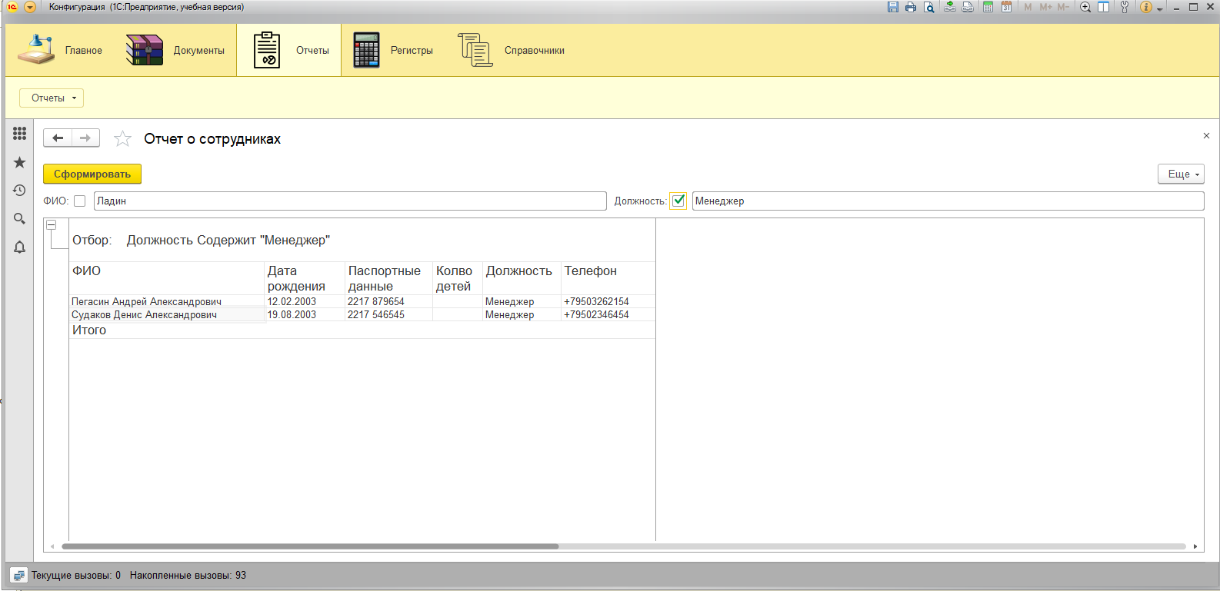

Рисунок … Работа отчета «Отчет о сотрудниках» с поиском по должности